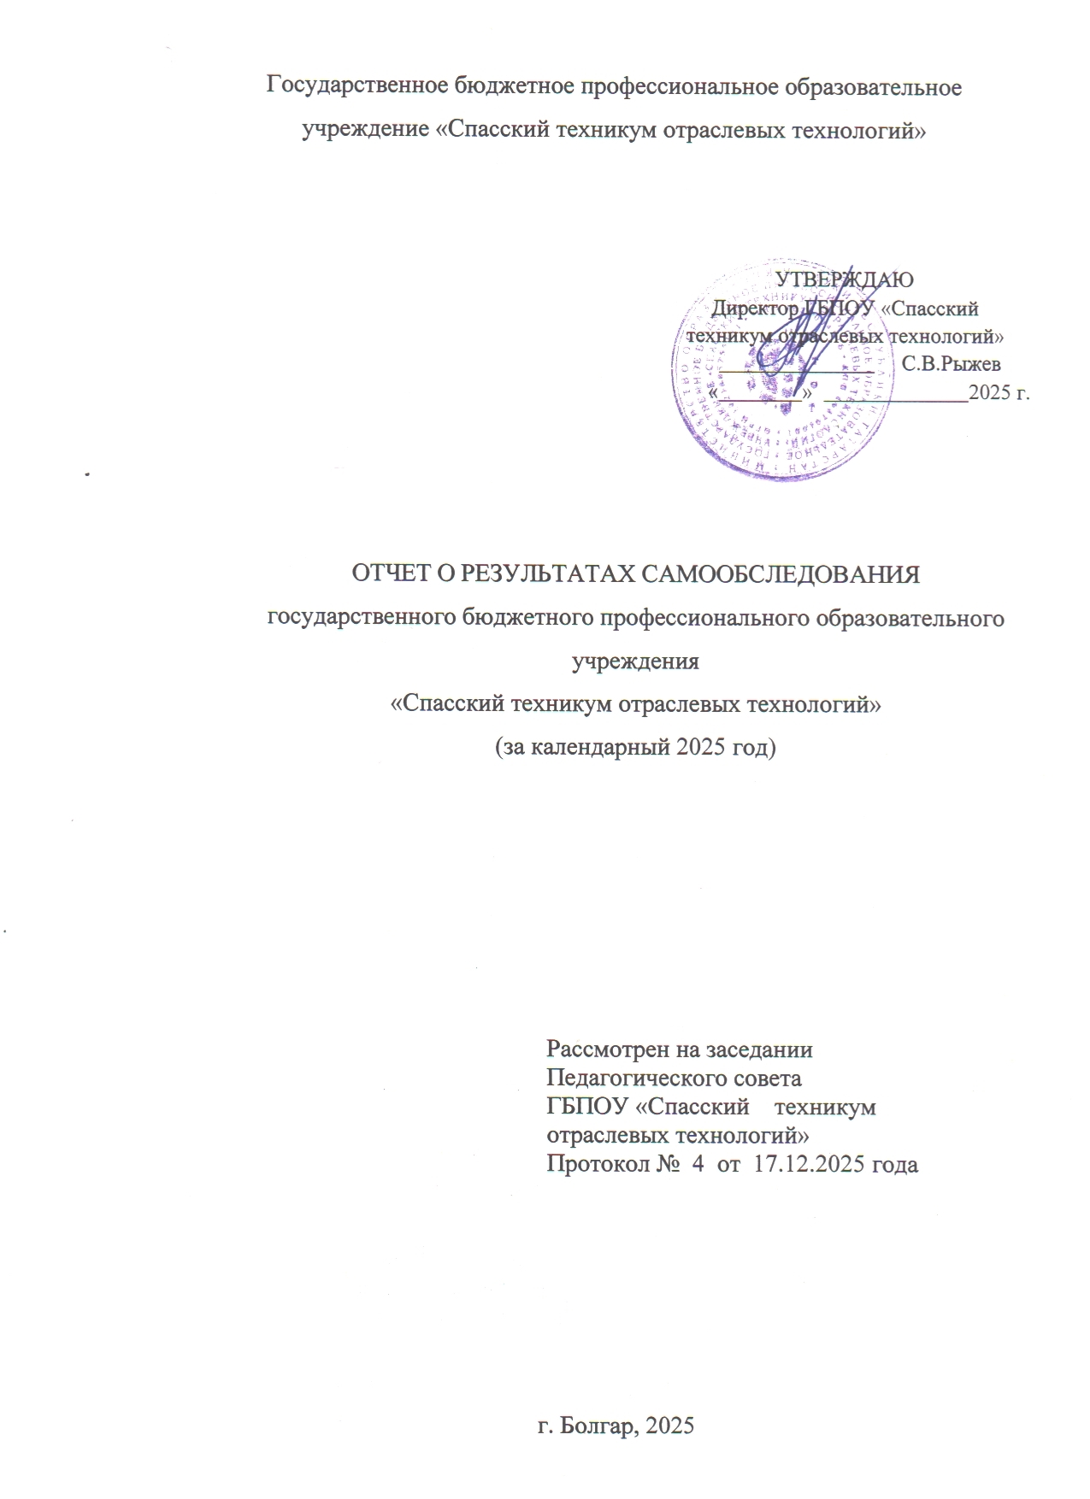

СОДЕРЖАНИЕ

Введение
1.Историческая справка
2.Основные сведения
3.Нормативное и организационно-правовое обеспечение образовательной деятельности
4.Кадровое обеспечение образовательного процесса
5.Образовательные программы
6. Контингент обучающихся
7.Выпуск и трудоустройство
8.Прием абитуриентов
9.ГИА
10. Социальные партнеры (предприятия-работодатели)
11. Воспитательная работа
12. Стипендия
13. Финансово-хозяйственная деятельность
14. Всероссийское чемпионатное движение по профессиональному мастерству
15. «Профессионалы», чемпионат по профессиональному мастерству среди лиц с инвалидностью и ОВЗ «Абилимпикс»
16. Научно-практические конференции, конкурсы
17. Федеральный проект «Профессионалы»

Введение

Процедура самообследования ГБПОУ «Спасский техникум отраслевых технологий» проводится в соответствии с Приказом Министерства образования и науки РФ № 462 от 14 июня 2013 г. «Об утверждении Порядка проведения самообследования образовательной организации» и № 1324 от 10 декабря 2013 г. «Об утверждении показателей деятельности образовательной организации, подлежащих самообследованию». Процедура проводится в целях обеспечения доступности и открытости информации о деятельности образовательной организации.
Объектом самообследования являются образовательные программы всех уровней подготовки, по которым ведется обучение в ГБПОУ «Спасский техникум отраслевых технологий».
Время отчетного периода: 01 января 2025 г. - 31 декабря 2025 г.
Для проведения самообследования в техникуме создается комиссия.
Состав комиссии:
Председатель комиссии – С.В. Рыжев, директор техникума. Члены комиссии:
Кузьмина М.А.. - заместитель директора по УР;
Слепнева О.Ю. - заместитель директора по УПР;
Гатина М.И.- главный бухгалтер;
Нургалеев Т.М. ответственный за ОТ и ТБ;
Артемьева И.А. - заместитель директора по АХЧ;
Давыдова И.А. – методист;
Денисова Л.Н. – специалист по кадрам;
Соколова Е.А. - секретарь учебной части.

Самообследование проводилось по следующим направлениям:
- Организационно-правовое обеспечение образовательной деятельности
- Структура и система управления
- Структура и содержание подготовки выпускников
- Качество подготовки выпускников
- Кадровое обеспечение подготовки специалистов
- Внутренняя система оценки качества
- Материально-техническая база
- Воспитательная работа
- Условия, обеспечивающие подготовку лиц с ОВЗ
- Анализ показателей деятельности техникума.

Период самообследования для формирования отчета: 01 января по 31 декабря 2025года.

- Историческая справка
В 1944 году постановлением бюро Областного Комитета ВКП/б/ от 16/П-44 года была организована школа механизации в городе Куйбышеве Татарской АССР.
В 1954 году на основании приказа по Татарскому Республиканскому Управлению трудовых резервов № 10 от 21.01.1954 года школе механизации было присвоено название «Куйбышевское училище механизации сельского хозяйства №5». В этом же году была осуществлена передача Куйбышевского училища механизации сельского хозяйства №5 от Управления подготовки кадров Министерства сельского хозяйства ТАССР Татарскому Управлению трудовых резервов на основании приказа Министерства сельского хозяйства ТАССР и Татарскому Управлению трудовых резервов № 3 от 03.01.1954 года.
В 1977 году по приказу Управления трудовых резервов №2 от 04.01.1977 года Куйбышевское училище механизации сельского хозяйства №5 реорганизовано в Куйбышевское сельское среднее профессионально-техническое училище №5.
В 1984 году при реорганизации профессионально-технических учебных заведений РСФСР в единый тип - средние профессионально-технические училища согласно приказа Госкомитета РСФСР по профобразованию №213 от 04.09.84 года, Куйбышевское сельское среднее профессионально-техническое училище №5 приобрело название Куйбышевское среднее профессионально-техническое училище № 73.
В 1994 году по приказу Министерства образования Республики Татарстан №320 от 01.12.94 года Куйбышевское среднее профессионально-техническое училище № 73 преобразовано в Профессиональное училище №73.
В 2001 году на основании распоряжения Кабинета Министров Республики Татарстан №251-р от 11.04.2001г. учреждение преобразовано в Профессиональный лицей №73 г.Болгар Спасского района.
В 2007 году по приказу Министерства труда, занятости и социальной защиты Республики Татарстан № 310 от 25.10.2007 года учреждение приобрело статус государственного бюджетного образовательного учреждения начального профессионального образования «Профессиональный лицей №73».
В 2010 году на основании постановления Кабинета Министров №500 от 21.06.2010 года государственное бюджетное образовательное учреждение начального профессионального образования «Профессиональный лицей №73» изменил статус и название на государственное бюджетное образовательное учреждение среднего профессионального образования «Спасский техникум отраслевых технологий».
В 2014 году Постановлением Кабинета Министров Республики Татарстан от 15.03.2014 №160 государственное бюджетное образовательное учреждение среднего профессионального образования «Спасский техникум отраслевых технологий» изменил название на государственное бюджетное профессиональное образовательное учреждение «Спасский техникум отраслевых технологий».

- Основные сведения
Полное и сокращенное название образовательной организации:
Наименование:
Государственное бюджетное профессиональное образовательное учреждение «Спасский техникум отраслевых технологий»
ГБПОУ "Спасский техникум отраслевых технологий"
ГБПОУ СТОТ
Дата создания: 1944 г.
Руководитель: Рыжев Сергей Владимирович
Информация об учредителях образовательной организации:
Наименование:
Министерство образования и науки Республики Татарстан
ФИО руководителя:
Министр образования и науки Республики Татарстан
Хадиуллин Ильсур Гараевич
Юридический адрес:
420111, Республика Татарстан, г. Казань, ул. Кремлевская, д. 9
Контактный телефон: 8 (843) 294-95-90
Адрес сайта: http://mon.tatarstan.ru
Адрес электронной почты: mon@tatar.ru
Информация о месте нахождения образовательной организации
422840, Республика Татарстан, Спасский район, г. Болгар, ул. Рабочая, д. 10
Контактный телефон: 8(84347)30-8-93
Адрес сайта: https://edu.tatar.ru/spassk/org6227/page883199.htm
Адрес электронной почты: spassc@mail.ru; Stot.Gbou@tatar.ru;
Информация о режиме и графике работы образовательной организации
Понедельник-пятница 8:00-17:00,
суббота - воскресенье - выходной день
В летний период (с 1 июня по 31 августа) — график и режим работы техникума устанавливаются в соответствии с приказом директора.
Режим и график работы подразделений, задействованных в учебном процессе, осуществляется в соответствии с расписанием занятий.
3.Нормативное и организационно-правовое обеспечение образовательной деятельности
Спасский техникум отраслевых технологий осуществляет образовательную деятельность в соответствии с лицензией выданную Министерством образования и науки РТ в 2015 году, срок действия – бессрочно.
В целях открытости образовательного пространства лицензия размещена на официальном сайте техникума: https://edu.tatar.ru/upload/storage/org6227/files/Новая%20лицензия.pdf
Техникум является государственным учреждением, имеет государственную аккредитацию, выдает диплом государственного образца.
В целях открытости образовательного пространства свидетельство о государственной аккредитации размещено на официальном сайте техникума:
https://edu.tatar.ru/upload/storage/org6227/files/акредитация-1.pdf

Структура управления ГБПОУ «Спасский техникум отраслевых технологий»
Наименование структурных подразделений | ФИО руководителя структурного подразделения | Должность руководителя структурного подразделения | Телефон и адрес электронной почты структурного подразделения
Директор | Рыжев  Сергей  Владимирович | Директор | 8(843)47-3-07-93  spassc@mail.ru  S.ryzhev@mail.ru
Директор | Денисова Лилия Набиуловна | Специалист по кадрам (приемная директора) | 8(843)47-3-08-93 spassc@mail.ru
Бухгалтерия | Гатина  Марина  Ильгизовна | Главный бухгалтер | 8(843)47-3-01-03  spassc@mail.ru
Учебная часть | Рачкова  Наталья  Александровна | Заместитель директора по  учебной работе | 8(843)47-3-08-93  spassc@mail.ru  yfncfi@mail.ru
Учебная часть | С 01.09.2026г  Кузьмина  Маргарита  Александровна | Заместитель директора по  учебной работе | 8(843)47-3-08-93  spassc@mail.ru  yfncfi@mail.ru
Учебная часть | Герасимова  Екатерина  Александровна | Заместитель директора по по учебно-производственной  работе | 8(843)47-3-08-93  spassc@mail.ru  katjasha21@gmail.com
Учебная часть | С 01.09.2026г  Слепнева  Ольга  Юрьевна | Заместитель директора по по учебно-производственной  работе | Olga_slepnev@ mail.ru
Учебная часть | Маслова  Анжелика  Геннадьевна | Педагог-психолог | 8(843)47-30893  spassc@mail.ru
Столовая | Платова  Ольга  Геннадьевна | Заведующая производством | 8(843)47-30893  spassc@mail.ru
Общежитие | Артемьева  Ирина  Александровна | Комендант | 8(843)47-30603  spassc@mail.ru
Библиотека | Лазутина  Надежда  Евгеньевна | Библиотекарь | 8(843)47-30603  spassc@mail.ru  nadya-stepanenko1994@mail.ru

4.Кадровое обеспечение образовательного процесса
Наименование должности | 2025 год  (1 полугодие) |  | 2025 год  (2 полугодие) |  | Разница
Наименование должности | Чел. | % | Чел. | % | Чел. | %
Всего работников | 41 | 100 | 40 | 97,5% | -1 | 2,5%
Директор | 1 | 2,4 | 1 | 2,5 | 0 | +0,1%
Заместители директора | 5 | 12,1 | 4 | 10 | -1 | -2,1%
Преподаватели | 13 | 31,7 | 13 | 32,5 | 0 | +0,8%
в том числе совместители | 2 | 4,8 | 2 | 5 | 0 | +0,2%
Мастер п/о | 4 | 9,7% | 4 | 10% | -1 | +0,3%
Педагог-психолог | 1 | 2,4% | 1 | 2,5% | 0 | +0,1%
Воспитатель | 1 | 2,4% | 1 | 2,5% | 0 | +0,1%
Итого пед.работников | 21 | 51,2% | 21 | 52,5% | 0 | +1,3%
В том числе штатных | 19 | 46,3% | 19 | 47,5% | -3 | +1,2
В том числе совместители | 2 | 4,8% | 2 | 5% | 0 | 0,2%

Из 13 преподавателей – 11 имеют высшее педагогическое образование, 2 педагога имеют среднее профессиональное образование (один из них продолжил обучение по заочной форме в ВУЗе). Мастера производственного обучения имеют среднее профессиональное образование.
Ведомственные награды
Из 13 преподавателей – 5 (38%) имеют ведомственные награды:
- Отличник народного просвещения и МО РФ и ЦК профсоюза работников народного образования и науки – Кураева Л.И.
- Почетная грамота Министерства просвещения РФ Почетная грамота Министерства образования и науки РТ, Маркарян Ю.А.
- Нагрудный знак за заслуги в образовании РТ и Почетная грамота Министерства образования и науки РТ - Андреянова С.А.
- Почетная грамота Министерства образования и науки РТ - Палагина Л.В.
- Почетная грамота Министерства образования и науки РТ – Халиуллина Р.Р.
Ведомственным знаком отличия «Почётный наставник» Министерства труда, занятости и социальной защиты Республики Татарстан награжден директор Рыжев С.В.
Всего имеют квалификационные категории:
Из числа педагогического состава в 2025 году были аттестованы, на высшую категорию 2 преподавателя. Всего высшую категорию имеют – 5 педагогов и первую квалификационную категорию – 5 педагогов.
5 преподавателей имеют ведомственные награды.
В течение 2025 года курсы повышения квалификации прошли 8 человек.
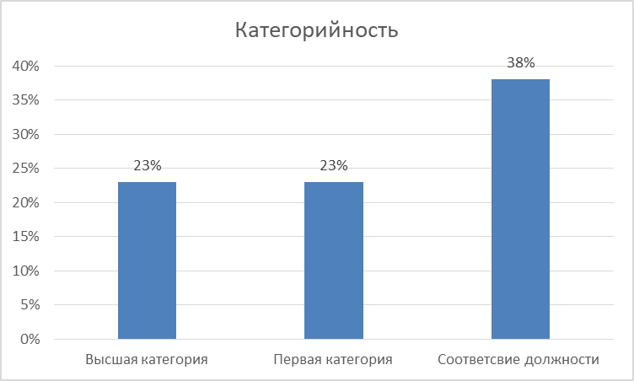
Рис. 1 - Категорийность педагогических кадров

5. Специальности СПО, профессии СПО, программы профессиональной подготовки, по которым техникум осуществляет обучение
1. По программам подготовки специалистов среднего звена
- «Эксплуатация и ремонт сельскохозяйственной техники и оборудования» 3г 10м
- «Техническое обслуживание и ремонт двигателей, систем и агрегатов автомобилей» (техническое обслуживание и ремонт автотранспортных средств 3г10м
- «Поварское и кондитерское дело» 3г 10м
- «Гостиничное дело» 3г 10м
- «Туризм и гостеприимство» 2г 10м
2.По адаптированным программам профессиональной подготовки (дети с ОВЗ) на базе специального (коррекционного) образовательного учреждения проходят обучение дети с ограниченными возможностями здоровья по профессиям:
- «Повар» 1г10м
- «Пекарь» 1г 10м
Сведения о группах, курсах обучения по специальностям СПО, профессиям СПО, программам профессиональной подготовки
Специальность |  | Срок обучения | База поступления | Группа | Курс
Программа подготовки специалистов среднего звена (ППССЗ) | Поварское и кондитерское дело  (ТОП-50) | 3г.10 мес. | 9 классов (основное общее образование) | 24614  22612  23613  22621  25615  25622 | 2  4  3  4  1  1
Программа подготовки специалистов среднего звена (ППССЗ) | Гостиничное дело (ТОП-50) | 3г.10 мес. | 9 классов (основное общее образование) | 22512 | 4
Программа подготовки специалистов среднего звена (ППССЗ) | Эксплуатация и ремонт сельскохозяйственной техники и оборудования | 3г.10 мес. | 9 классов (основное общее образование) | 22712  24713 | 4  2
Программа подготовки специалистов среднего звена (ППССЗ) | Туризм и гостеприимство | 2 г.10 мес. | 9 классов (основное общее образование) | 23513  23521  24514  25515 | 4  4  2  1
Программа подготовки специалистов среднего звена (ППССЗ) | Техническое обслуживание и ремонт двигателей, систем и агрегатов автомобилей | 3г.10 мес. | 9 классов (основное общее образование) | 23613  24221  25212 | 3  2  1

Профессия |  | Срок обучения | База поступления | Группа | Год обучения
Адаптированная программа профессиональной подготовки АППП) | Повар | 1г.10 мес. | 9 классов школы для лиц с ограниченными возможностями здоровья | 0932 | 2
Адаптированная программа профессиональной подготовки АППП) | Пекарь | 1г.10 мес. | 9 классов школы для лиц с ограниченными возможностями здоровья | 0934  0933 | 1  2

- Контингент обучающихся
В ГБПОУ «Спасский техникум отраслевых технологий» обучается 320 студентов.
По образовательным программам подготовки специалистов среднего звена : 275 человек.
- «Эксплуатация и ремонт сельскохозяйственной техники и оборудования» - 37 чел.
- «Техническое обслуживание и ремонт двигателей, систем и агрегатов автомобилей» (Техническое обслуживание и ремонт автотранспортных средств –53 чел.
- «Поварское и кондитерское дело» - 107 чел.
- «Гостиничное дело» - 10 чел.
- «Туризм и гостеприимство» - 68чел.
По программе профессиональной подготовки на базе специального (коррекционного) образовательного учреждения проходят обучение дети с ограниченными возможностями здоровья по профессиям 45 человек:
- «Повар» – 15 ч
- «Пекарь» – 30 ч
В процентном соотношении контингент представлен на рис.2, рис.3.

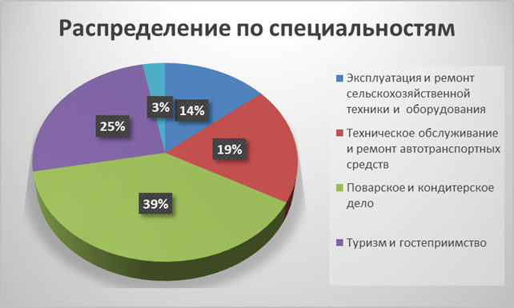
Рис.2 – Контингент по специальностям

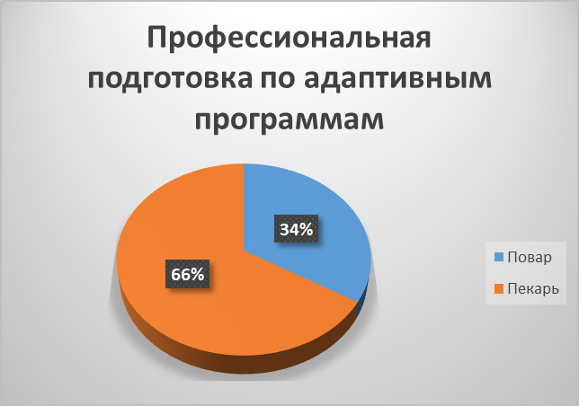
Рис.3 – Контингент по адаптивным программам.

Закрепление кураторов за группами в 2025 году (01.01.2025-31.08.2025)

№ | Группа  Курс | Специальность  Профессия | Руководитель | Должность
1 | 22512  (3 курс) | 43.02.14 Гостиничное дело | Маркарян Ю.А. | Преподаватель
2 | 24211  (3 курс) | 23.02.07 Техническое обслуживание и ремонт двигателей, систем и агрегатов автомобилей | Аристова Н.Н. | Преподаватель
3 | 22612  (3 курс) | 43.02.15 Поварское и кондитерское дело | Кураева Л.И. | Преподаватель
4 | 22712  (3 курс) | 35.02.16 Эксплуатация и ремонт с/х техники и оборудования | Халиуллина Р.Р. | Преподаватель
5 | 23513  (3 курс) | 43.02.16 Туризм и гостеприимство | Андреянова С.А. | Преподаватель
6 | 23613  (2 курс) | 43.02.15 Поварское и кондитерское дело | Шмырина М.А. | Преподаватель
7 | 23211  (2 курс) | 23.02.07 Техническое обслуживание и ремонт двигателей, систем и агрегатов автомобилей | Владимиров В.И. | Педагог-психолог
8 | 24514  (1 курс) | 43.02.16 Туризм и гостеприимство | Лазутина Н.Е. | Преподаватель
9 | 24614  (1 курс) | 43.02.16 Туризм и гостеприимство | Палагина Л.В. | Преподаватель
10 | 24713  (1 курс) | 35.02.16 Эксплуатация и ремонт с/х техники и оборудования | Нургалеев Т.М. | Преподаватель
11 | 23521  (1 курс) | 43.02.16 Туризм и гостеприимство | Рыжов В.С. | Мастер п/о
12 | 22621  (4 курс) | 43.02.15 Поварское и кондитерское дело | Кузьмина М.А. | Заместитель директора по УР
13 | 21511  (4 курс) | Гостиничное дело | Храменкова А.А. | Преподаватель
14 | 21611  4 Курс) | Поварское и кондитерское дело | Давыдова И.А. | Преподаватель
15 | 0932  (1 год) | 16675 Повар | Егорова А.Л. | Мастер п/о
16 | 0933  ( 1 год) | 16472Пекарь | Нафиков Р.Р. | Преподаватель
17 | 0932  (2 год) | 16675 Повар | Бизяева Р.М. | Мастер п/о

Закрепление кураторов за группами в 2025 году (01.09.2025-31.12.2025)

№ п/п | № группы,  курс | Специальность/ профессия | ФИО куратора/ мастера п/о | Должность
1 | 25515  (1 курс) | 43.02.16 Туризм и гостеприимство | Фарисеева В.Д. | Преподаватель
2 | 25615  (1 курс) | 43.02.15 Поварское и кондитерское дело | Давыдова И.А. | преподаватель
3 | 22512  (4 курс) | 43.02.14 Гостиничное дело | Маркарян Ю.А. | Преподаватель
4 | 24211  (2 курс) | 23.02.07 Техническое обслуживание и ремонт двигателей, систем и агрегатов автомобилей | Аристова Н.Н. | Преподаватель
5 | 22612  (4 курс) | 43.02.15 Поварское и кондитерское дело | Кураева Л.И. | Преподаватель
6 | 22712  (4 курс) | 35.02.16 Эксплуатация и ремонт с/х техники и оборудования | Халиуллина Р.Р. | Преподаватель
7 | 23513  (4 курс) | 43.02.16 Туризм и гостеприимство | Андреянова С.А. | Преподаватель
8 | 23613  (3 курс) | 43.02.15 Поварское и кондитерское дело | Шмырина М.А. | Преподаватель
9 | 23211  (3 курс) | 23.02.07 Техническое обслуживание и ремонт двигателей, систем и агрегатов автомобилей | Владимиров В.И. | Педагог-психолог
10 | 24514  (2 курс) | 43.02.16 Туризм и гостеприимство | Лазутина Н.Е. | Преподаватель
11 | 24614  (2 курс) | 43.02.16 Туризм и гостеприимство | Палагина Л.В. | Преподаватель
12 | 24713  (2 курс) | 35.02.16 Эксплуатация и ремонт с/х техники и оборудования | Нургалеев Т.М. | Преподаватель
13 | 23521  (4 курс) | 43.02.16 Туризм и гостеприимство | Рыжов В.С. | Мастер п/о
14 | 22621  (4 курс) | 43.02.15 Поварское и кондитерское дело | Кузьмина М.А. | Заместитель директора по УР
15 | 25212  (1 курс) | 23.02.07 Техническое обслуживание и ремонт автотранспортных средств | Аристова Н.Н. | Преподаватель
16 | 25622  (1 курс) | 43.02.15 Поварское и кондитерское дело | Слепнева О.Ю. | Заместитель директора по УПР
17 | 0934  (1 год) | 16472 Пекарь | Бизяева Р.М. | Мастер п/о
18 | 0932  (2 год) | 16675 Повар | Егорова А.Л. | Мастер п/о
19 | 0933  ( 2 год) | 16472Пекарь | Нафиков Р.Р. | Преподаватель

- Выпуск и трудоустройство
В 2025 году завершили обучение 55 человек. по специальности «Гостиничное дело» - 20 человек, по специальности «Поварское и кондитерское дело» 20 человек, по профессиональной подготовке лиц с ОВЗ – 15 человек.
Студенты специальности «Гостиничное дело» сдавали демонстрационный экзамен на площадке ГАПОУ «Международный колледж сервиса» г. Казань
Студенты специальности «Поварское и кондитерское дело» сдавали демоэкзамен на площадке ГАПОУ «Чистопольский сельскохозяйственный техникум им. Г.И. Усманова

Трудоустройство выпускников 2025 г
Трудоустроены (работа на предприятиях района и частных предпринимателей, г. Казань) – 34 человека;
- призваны на службу в ВС РФ – 6 человек;
- продолжили обучение– 5 человек
- декретный отпуск – 2 человека
Не трудоустроены по состоянию здоровья - 8 чел (ОВЗ)
(Предприятия: Kol Gali Resort&SPA 5*, ГБПОУ «СТОТ», Отель «Мелениум» (IT) компания г. Казань)
- Прием абитуриентов
Прием на обучение в 2025 году на очную форму по специальностям составил 82 человека, что составило 91% от контрольных цифр приема:
Код  специальности | Название | План  приема  (КЦП) | Факт  приема | %  выполнения
43.02.15 | Поварское и кондитерское дело(очная форма) | 20 | 14 | 70
43.02.16 | Туризм и гостеприимство (очная форма) | 20 | 19 | 95
23.02.07 | Техническое обслуживание и ремонт двигателей, систем и агрегатов автомобилей (очная форма) | 20 | 16 | 80
43.02.16 | Поварское и кондитерское дело (очно-заочная форма) | 15 | 15 | 100
16672 | Пекарь (очная форма, из числа лиц с ОВЗ) | 15 | 18 | 100
 | ИТОГО | 90 | 82 | 91

- Государственная итоговая аттестация
Государственную итоговую аттестацию проходила в виде демонстрационного экзамена и защиты выпускной квалификационной работы.
К государственной итоговой аттестации были допущены:
по специальности «Гостиничное дело» - 20 человек, (Успеваемость 100%, качество 75%).
по специальности «Поварское и кондитерское дело» 20 человек (Успеваемость 100%, качество 80%).
№п/п | Специальность | Центр проведения демонстрационного экзамена
1 | Гостиничное дело | ГАПОУ «Международный колледж сервиса»  г.Казань
2 | Поварское  и кондитерское дело | ГАПОУ «Чистопольский сельскохозяйственный техникум им. Г.И. Усманова

по профессиональной подготовке лиц с ОВЗ по профессии «Повар» – 15 человек.
- Социальные партнеры (предприятия-работодатели)
Спасский техникум взаимодействуют с предприятиями - работодателями города, с которыми заключены договора о подготовке кадров и социальном партнерстве: КФК Планин, ООО «Сувар Б, Kol Gali Resort&SPA 5*, ГБУК РТ «БГИАМЗ». ПО «Спасский Оптторг». Студенты проходят производственную практику на данных предприятиях и в последующем многие из них там трудоустраиваются.
11.Воспитательная работа
Социальный паспорт
Из общего числа обучающихся ОУ: детей инвалидов – 15ч, детей сирот и детей, оставшихся без попечения родителей - 42, детей – участников специальной военной операции – 12, детей из многодетных семей – 27.
На внутреннем учете состояло 76 обучающихся.
В красной зоне: В течение 2025 года на учете в органах ПДН и КДН состояло 10 несовершеннолетних обучающихся (2 студента совершили уголовное правонарушение и 8 административные правонарушения), из них 6 сняты с учета, 1 студент переведен в закрытое учебное заведение, на данный момент на учете 3 человека.
В желтой зоне – 20 студентов, систематически пропускающих учебные занятия без уважительных причин.
В зеленой зоне: 46 студентов
Из них:
Проживают в общежитии – 21 чел
Находятся под опекой – 14 чел
Дети участников СВО – 10 чел
Проживает в квартире – 1 чел.
В 2025 году были проведены мероприятия гражданско – патриотической направленности:
Тематические беседы, посвящённые Дню снятия блокады Ленинграда, Сталинградской битве; Дню памяти жертв Холокоста.
Студенты приняли участие во встрече с членом Национальной Паралимпийской сборной Республики Беларусь, с представителями религиозных конфессий, с участниками СВО, ветеранами боевых действий. Посетили мероприятие по правовому воспитанию при участии представителей субъектов органов местного самоуправления по вопросам прав детей и их защит,.
Студенты приняли участие в митингах, посвящённых Дню памяти жертв политических репрессий, Дню памяти воинов-интернационалистов, Дню героев Отечества.
К Дню солидарности в борьбе с терроризмом студенты и сотрудники техникума приняли участие в акции «Капля жизни».
Кураторы групп и Советник по воспитанию провели цикл мероприятий по формированию антикоррупционного сознания обучающихся.
Были проведены мероприятия, приуроченные к Дню Конституции РФ, Дню космонавтики, Дню защитника Отечества.
Студенты участвовали в Параде Победы, в автопробеге в Четь Дня победы»
Проводились Праздничные мероприятия.
Студенты занимались изготовлением окопных свечей, плели маскировочные сети, помогали в погрузке гуманитарной помощи. Сотрудники участвовали в сборе гуманитарной помощи.
В рамках духовно – нравственного воспитания: провели тематическое мероприятие «Просвещение и нравственность: формирование личности и вызовы времени», круглый стол «Мост между поколениями», приняли участие в брейн-ринг «Я – русский!», организованной сотрудниками библиотеки, в мероприятии, проведенном Болгарский государственный историко-архитектурный музей-заповедник «Болгар - хранитель народных традиций». Провели мероприятия, посвященные «Дню славянской письменности и культуры», «Международному дню грамотности», классные часы, посвящённые дню рождения поэта Абдулла Алиша, Дню детских общественных объединений.
Студенты являются участниками общественных объединений «Движение первых», «Юнармия» »Форпост», «Волонтеры победы»
Отряд ФОРПОСТ принял участие в обеспечении общественного порядка на соревнованиях по мини-футболу среди муниципальных служащих, в республиканском слете "Путь" на острове "Вертолётный"
Совместно с активистами Молодёжного парламента и студентами техникума отраслевых технологий участвовали в акции «Добрая картошка»
Активисты Движения Первых приняли участие во Всероссийском проекте «Первый студенческий» и успешно защитили проект..
Межведомственное взаимодействие
В рамках межведомственного взаимодействия по правовому воспитанию организованы встречи с сотрудниками ОМВД по Спасскому району (ноябрь, апрель) , с помощником прокурора Спасского района, с ведущим специалистом сектора по делам несовершеннолетних и административной практики, старшим инспектором ПДН по Спасскому району.
Директор движения «Форпост» совместно с руководителем местного отделения «Движение Первых» провели с нашими студентами беседу на тему кибербезопасности в сети Интернет и профилактики терроризма.
Медицинские работники ГАУЗ «Спасская ЦРБ» провели беседу по профилактике наркомании, алкоголизма, табакокурения и о важности здорового образа жизни.
- Стипендия
Студентам, обучающимся по программам профессиональной подготовки специалистов среднего звена по очной форме обучения за счет средств бюджета Республики Татарстан выплачивается стипендия в размере 824 рубля, по программам подготовки квалифицированных рабочих и служащих на базе основного общего образования – 590 рублей. Для мотивации к успешному обучению студенты – отличники получают повышенную стипендию на 50%: 1236 рубля и 885 рублей соответственно.
Студентам, обучающимся по программам профессиональной подготовки специалистов среднего звена по очной форме обучения выплачивается субсидия на питание в размере 10 рублей 30 копеек за один учебный день за счет средств бюджета республики Татарстан ( с 01.01.2026 г – 10, 70 рублей).
Студенты, обучающиеся по программам подготовки квалифицированных рабочих на базе основного общего образования обеспечиваются питанием из расчета стоимости дневного рациона в размере 78 рублей 52 копейки.
- Финансово-экономическая деятельность
В 2025 году доход образовательной деятельности по всем видам финансового обеспечения (субсидии на исполнение гос.задания, субсидии на иные цели, собственные доходы учреждения) составил 43 513 417 рублей,
в том числе собственные доходы учреждения от платных услуг составили 1 232 312 рублей.
Годовой фонд заработной платы в 2025 году составил 27 114 380 рублей. Средняя заработная плата по техникуму 58 530 рублей. Средняя зарплата педагогических работников составила 73 848 рублей, прочего персонала –
37 745 рублей.
Техникум в 2025 году приобрел основные средства:
Комплект АРМ (автоматизированное рабочее место)(системный блок, клавиатура, мышь) 8 единиц на сумму 253 300 рублей
МФУ(многофункциональное устройство) 2 единицы на сумму 76 770 рублей
Для общежития:
Котел газовый 2 единицы на общую сумму 321 480 рублей
Стирально – сушильная машина 1 ед. на сумму 50 000 рублей
Мягкий инвентарь (подушки, одеяла, матрасы, покрывало) 50 комплектов на сумму 146 000 рублей
Для столовой
Мясорубка 1 единица на сумму 20 100 рублей
Весы напольные 1 единица на сумму 15 500 рублей
В 2025 году произведен ремонт на общую сумму 88 млн. рублей. Отремонтирован спортивный зал, первый и четвертый этажи общежития, построена многофункциональная площадка.

- Всероссийское чемпионатное движение по профессиональному мастерству «Профессионалы», чемпионат по профессиональному мастерству среди лиц с инвалидностью и ОВЗ «Абилимпикс»
Студенты принимали активное участие в Региональных Чемпионатах профессионального мастерства «Профессионалы» 2025 года
Чемпионаты проходили на площадках Казанского кооперативного института Российского университета кооперации, Казанского инновационного института имени В.тимирясова, Казанского национального исследовательского технологического университета, Набережночелнинского технологического техникума
Победители:
Закиров Адель по компетенции «Сервис на объектах гостеприимства» (руководитель Маркарян Ю.А.)
Пантелеев Данил по компетенции «Страховое дело» (руководитель Лазутина Н.Е.)и призер межрегионального этапа Чемпионата профессионального мастерства
Маркарян Карен по компетенции «Мастерство приготовления чая и кофе» (руководитель Халиуллина Р.Р.)
Призеры: Идиатуллин Роман «Сервис на объектах гостеприимства» (руководитель Маркарян Ю.А.)
И в 2026 году Идиатуллин Роман стал победителем по компетенции «Сервис на объектах гостеприимства» (руководитель Фарисеева В. Д.)
Активное участие в чемпионатах профессионального мастерства принимали Холмирзоева Радмила по компетенции «Администрирование отеля (руководитель Палагина Л.В.), Лифантьев Геннадий по компетенции «Охрана труда», (руководитель Нургалеев Т. М. ) Железнов Максим по компетенции «Организация экскурсионных услуг студент» (руководитель Палагиной Л.В.) Серебров Илья по компетенции «Сервис на объектах гостеприимства». (руководитель Фарисеева В. Д.) Федина Валерия по компетенции «Мастерство приготовления чая и кофе» (руководитель Халиуллиной Р.Р.)
Обучающиеся принимали участие в Региональных чемпионатах профессионального мастерства среди инвалидов и лиц с ОВЗ – «Абилимпикс, 2025». Чемпионаты проходили на площадках «Спасского техникума отраслевых технологий», «Чистопольского сельскохозяйственного техникума им. Г.И.Усманова»
Победители
Кузнецова Екатерина по компетенции «Клининг» (руководитель Герасимова Е.А.)
Призеры:
Рахимова Разиля компетенции "Администрирование отеля" руководитель Палагина Л.В.) (2 место)
Кузнецова Екатерина по компетенции «Изготовление пищевых полуфабрикатов», ( руководитель Шмырина М.А.)(3 место)
- Научно-практические конференции, конкурсы

В ГБПОУ «Спасский техникум отраслевых технологий» была успешно проведена республиканская научно-практическая конференция «Синергия знаний: интеграция общего и профессионального образования подготовки конкурентоспособных кадров»
Участниками конференции стали 79 преподавателей и сотрудников из 24 образовательных организаций Республики Татарстан.
11 преподавателей успешно завершили краткосрочные курсы повышения квалификации «Специалист по работе с системами искусственного интеллекта в образовании».

- На базе Камского автомеханического техникума проходил Республиканский студенческий конкурс исследовательских работ и проектов Призёрами стали Малышкина Анфиса и Масанкина Анастасия с проектом «Волжские традиции на столе: Татарская уха» (руководители Андриянова С.А., Палагина Л.В.)

- На базе Чистопольского сельскохозяйственного техникума им. Г. И. Усманова 5 марта прошел VI Всероссийский конкурс студенческих проектов "Профессионалитет: формула профессионального успеха". Дипломом I степени в направлении "Лучший бизнес-проект" награжден обучающийся Спасского техникума Ануфриев Иван, руководитель Владимиров В.И.

- На базе Спасской МО РОГО ДОСААФ РТ 11.09.2025 г сотрудниками отделения Госавтоинспекции и отделением в Алькеевском районе ТУ ГБУ «БДД» г.Нурлат был проведен районный конкурс водительского мастерства среди студенческой молодежи «Автосессия — 2025».

Победитель – Сидоров Денитс, призеры: Семенов Егор, Петрунин Евгений)

- Студенты нашего техникума — - Команда техникума (Железнов Максим и Фомина Варвара) приняли участие в молодёжном турнире по настольному теннису, который проходил на базе Никольского СДК и заняла третье место

- 20 сентября Спасский техникум отраслевых технологий приняли участие во всероссийском дне «Кросс Татарстана-2025" и заняли призовые места.

- На базе МБУ «Центр по организации отдыха, оздоровления и занятости детей и молодёжи „Камский Артек“», с 10 по 12 ноября 2025 года в городе Нижнекамске, проходил региональный этап Соревнований по направлению «Марафон наземных робототехнических комплексов». Наши студенты достойно представили техникум, продемонстрировав свои знания, инженерные навыки и умение работать в команд. Сорокин Олег и Ануфриев Иван

- Студенты нашего техникума Денисова Августина и Афоньшин Матвей приняли участие в Республиканских соревнованиях по шахматам «Стратегия успеха. Ход конем», посвященных памяти автора татарской «Альфибы», преподавателя Арского педагогического училища С.Г.Вагизова.

- Студенты нашего техникума приняли участие в спортивно-военно-патриотической игре «Зарница 2.0»!,

- в спортивно-исторический фестиваль «Зимние игры — Болгарские марта 2025 года на территории Болгарского музея-заповедника прошёл

Студенты Ануфриев Иван, Ахметзянов Раис, Закиров Ильсаф, Хабибуллин Ринат, Хасянова Эмилия стали лауреатами стипендии Министерства сельского хозяйства и продовольствия Республики Татарстан

- Федеральный проект «Профессионалитет»
С 2023 года Спасский техникум принимает участие в реализации Федерального проекта «Профессионалитет» по специальностям сферы обслуживания 43.02.15 Поварское и кондитерское дело и 43.02.16 Туризм и гостеприимство, основной целью которого является подготовка специалистов для работодателей в условиях, максимально приближенных к потребностям современного рынка труда и специфике предприятия-заказчика.
Для реализации целей заключены договора с предприятиями ГБУК РТ «Болгарский историко-архитектурный музей-заповедник» и ПО «Спасский опторг».

